Les oiseaux

En commençant par la lettre dans la case carrée, suivez un chemin continu pour trouver 17 oiseaux. Le sentier traverse chaque lettre une fois et peut se tordre vers le haut, le bas ou sur le côté, mais jamais en diagonale.

Beginning with the letter in the square box, follow a continuous path to the find 17 birds. The trail passes through each and every letter once and may twist up, down or sideways, but never diagonally.

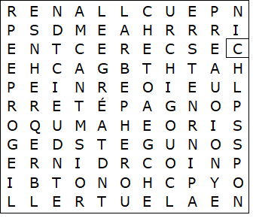

Les oiseaux – Solution

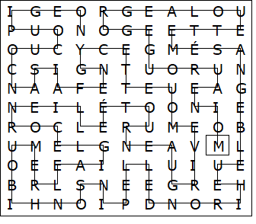

moineau
rouge-gorge
alouette
mésange bleue
hirondelle
pinson
hibou
merle
aigle
corneille
étourneau
grive
mouette
cygne
faisan
coucou
pigeon

Cette feuille a été créée à l'aide de TOOLBOX par Discovery Educational Software.

